Использование ИКТ на уроках в начальной школе.
Я использую готовые электронные ресурсы, сама составляю электронные приложения к уроку, к отдельным темам, составляю тестовые задания по отдельным темам, использую ИКТ для оформления исследовательских работ, составления презентаций, слайд-проектов. На уроках для большей эффективности использую предметные коллекции, портреты, видеоэкскурсии, интерактивные модели, фотографии, иллюстрации объектов (в основном, это энциклопедии, которые очень помогают при подготовке к уроку). При объяснении нового материала информацию, появляющуюся на экране - комментирую, по необходимости сопровождаю дополнительными объяснениями и примерами. Применяю ИКТ при подготовке и проведении нетрадиционных форм урока.
Для развития творческих способностей учащихся и активизации их познавательной деятельности предлагаю им творческие задания в виде создания презентаций, состоящих из нескольких слайдов, в составлении кроссворда, ребуса по теме, в изготовлении учебного пособия; в подготовке различных творческих сообщений и др. Работа обучающихся над заданиями такого типа привлекательна тем, что проявляется
личностная ориентация педагогического процесса, происходит поиск и развитие способностей, заложенных природой в каждом ребенке.

Благодаря современной технике и оптимальным методам обучения учитель даёт возможность каждому ребёнку «путешествовать» по миру знаний, подобно тому, как он путешествует по игровым сценам какой- нибудь развлекательной игры, что даёт новый мощный импульс для развития самостоятельной познавательной активности.
Я работаю по учебно — методическому комплекту «Школа XXI века». В своей работе использую компьютер как
- средство организации контроля усвоения учебного материала, мгновенного оценивания успехов учеников и получения информации о затруднениях, испытываемых учениками на уроке;
- интерактивную доску на каждом этапе урока: при объяснении нового материала, закреплении и повторении, проведения контрольных работ, тестирования.
На уроках математики при помощи компьютера решается проблема дефицита подвижной наглядности, когда дети под моим руководством на экране монитора сравнивают способом наложения геометрические фигуры, повторяют таблицу умножения, решают задачи на движение.
В начальных классах проводится тестирование по целому ряду тем. Математика – «Табличное сложение и вычитание», «Вычислительные навыки», «Скорость счета», «Внетабличное сложение и вычитание», «Внетабличное умножение и деление»,« Приемы устных вычислений», « Решение текстовых задач».
. Система тестирования MimioVote™ обеспечивает подготовку и проведение тестирования учащихся, автоматически производит проверку работ и упрощает выставление оценок. Журнал ответов и оценок по отдельным ученикам и в целом по классам позволяет анализировать статистику и формировать отчеты.
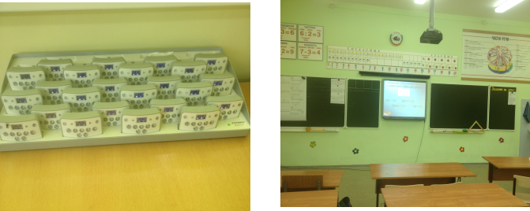
MimioVote™ позволяет подходить к подготовке тестовых заданий гибко и творчески. Система поставляется с комплектом готовых шаблонов для всех типов тестирования. Я создаю тесты с помощью MimioStudio™, использую Microsoft PowerPoint или импортирую уже имеющиеся тесты в различных форматах. Использование готовых тестовых наборов, удобные инструменты создания и импорта тестов облегчают подготовку к уроку и существенно экономят время.

Пульты для ответов спроектированы таким образом, что работать с ними ученикам было не только удобно и понятно, но и увлекательно. Они автоматически заряжаются и нумеруются при хранении. Доступность кнопок ответа на пульте определяется типами вопросов и прекрасно индицируется, что упрощает работу учеников и уменьшает вероятность случайных ошибок.
Русский язык – «Правописание проверяемых гласных и согласных в корнях слов», «Правописание непроверяемых гласных и согласных в корнях слов», «Части речи», «Падежные окончания имен существительных», «Падежные окончания имен прилагательных», « Спряжение глаголов».
Легче воспользоваться готовыми шаблонами, конструкторами тестов. К примеру, несколько тестов разработаны участниками образовательного портала «Сеть творческих учителей» А. Баженовым, А. Комаровским, Д. Ивановым.

Авторы подготовили такие шаблоны, где учителю, имеющему даже небольшой опыт работы с PowerPoint, окажется под силу подготовить замечательную подборку тестов. Достаточно лишь заполнить слайды необходимыми вопросами, вариантами ответов, соответствующей наглядностью. Но нужно помнить, что тестирование на уроке не должно занимать более 10-15 минут. Следует обеспечить высокий темп тестирования (из расчета на каждый вопрос – не более 1 минуты). Необходимо создать максимально
комфортные условия для учащихся. На уроках русского языка я опять таки активно
. Работая со словарными словами на уроках использую такие упражнения:
• Картинный тематический диктант. ( Учитель показывает слайды, дети называют изображённый предмет, записывают слово по памяти, выделяют орфограмму. В конце работы выполняют проверку.)
• Картинный диктант на заданную букву.
• Творческий диктант. ( Учащимся необходимо заменить развёрнутое определение одним словом).
• Диктант с использованием загадок. (На слайде записана загадка, дети отгадывают её, объясняют по каким признакам они догадались об отгадке, затем ученики записывают слово-отгадку и выделяют в записанном слове орфограммы.)
• Диктант с использованием русских народных пословиц. (К данной пословице необходимо подобрать пропущенное слово, записать его, выделить орфограмму).
• Буквенный диктант. (Учащимся необходимо записать в столбик только пропущенные безударные гласные, выполнить проверку)
• Словарная работа «Описание». (По данным именам прилагательным учащимся необходимо подобрать имя существительное с непроверяемой безударной гласной).

• Словарная работа «Синонимы». (Учащимся необходимо к данным слова подобрать и записать синонимы).
• Словарная работа «Антонимы». (Учащимся необходимо к данным слова подобрать и записать антонимы).
• Словарная работа «Корректор». (Необходимо исправить ошибки в словах, записать в тетрадь, выделить орфограммы, выполнить самопроверку)
• Словарная работа «Ребусы».
• Словарная работа «Собери слово». ( Необходимо из данных слогов на слайде составить слово).
• Словарная работа « Найди слово». ( Необходимо вставить пропущенные буквы и найти спрятавшиеся слова).
• Словарная работа « Для умников и умниц». ( По транскрипции необходимо правильно записать слова из словаря).
• Словарная работа «Рассказ». (Записать рассказ, вставляя пропущенные буквы, заменить картинки словами).
• «Буквенный дождик». (Детям предлагается задание: выбрать пропущенную букву, кликнув по ней мышкой. Если ответ верный, буква займет свое место в слове. В случае неправильного ответа буква изменит цвет).
• «Тренажёр» (Учащиеся должны выбрать пропущенную букву, кликнув по буквам-кубикам. Если ответ правильный – переход к следующему заданию. Если ошибка – следует вернуться к слову.)
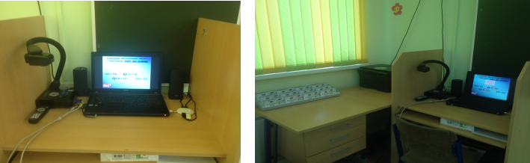
Для проверки работ учащихся и более тщательной работы над ошибками использую документ — камеру.

Использование документ-камер – один из наиболее эффективных способов сделать урок наглядным и интересным. Для учителя это устройство объединяет в себе возможности кодоскопа, видеокамеры, сканера, микроскопа, веб-камеры. Соединяясь с компьютером посредством USB, камера становится составной частью рабочего места преподавателя. Рассматривая применение данного интерактивного устройства в образовательном процессе, можно отметить следующие его достоинства:
• возможность демонстрации в любой момент любого объекта со стола учителя или парты ученика позволяет «оживить» процесс преподавания, сделать его более наглядным и убедительным, и, как следствие, более результативным;
• документ-камера помогает установить обратную связь между учителем и классом, повысить мотивацию учащихся. Это происходит, например, во время анализа контрольной работы или разбора домашнего задания на экране в реальном времени, с комментариями учителя, когда весь класс принимает участие в этом процессе (этот способ я чаще всего использую в работе с документ — камерой).
• у учителя появляется больше возможностей гибко реагировать на ситуацию, привносить в урок необходимый элемент интерактивности и диалога. В ответ на
вопрос учащихся можно, сидя за рабочим столом, на обычном листке бумаги набросать схему или формулу, отображая ее в процессе появления на экране;

• значительно упрощается процесс подготовки к уроку. Достаточно вычертить на стандартном листе формата А4 необходимый график, скопировать иллюстрацию из редкой или наоборот только что полученной книги и все это можно уже на следующем уроке использовать как учебное пособие, доступное для просмотра и изучения всему классу;
• существенно экономится время учителя, как во время подготовки к уроку, так и во время проведения самого урока – любое письменное задание с листа, мгновенно через документ-камеру и проектор может быть продемонстрировано всему классу;
• расширение арсенала доступных технических средств ведения урока стимулирует учителя к творческому поиску и освоению новых форм и методов обучения.
Опыт моей работы с документ - камерой подтверждает: это действительно необходимый инструмент современного образовательного процесса. При этом устройство довольно простое в освоении.
Для меня недостаточно пользоваться только готовыми электронными ресурсами. Хочется в короткие сроки создавать качественные свои электронные ресурсы, отвечающие всем современным требованиям к воспитательно-образовательному процессу в школе. Я составляю свои презентации с учетом изученного материала, способностей данного класса и особенностей программы, к тому же в этом случае материал располагаю в нужном мне порядке, использую рисунки, схемы, таблицы, заставки.
Например: программа МS PowerPoint дает мне великолепную возможность создавать интерактивные таблицы.

Таблицы по русскому языку для 2-4 классов являются практическим материалом к урокам. Иллюстрации, сопровождающие теоретический материал, концентрируют внимание каждого учащегося, способствуют более глубокому усвоению знаний и умений. Примеры, приведённые по каждой рассмотренной теме, дают возможность закрепить полученные знания.
В процессе работы с электронными таблицами учащиеся в игровой форме учатся работать с опорными схемами, узнают новый материал, закрепляют ранее изученный. Такая таблица позволяет в разных классах актуализировать знания по данной теме и добавить новые.
В содержание уроков литературного чтения включаю аудио средства, предлагая записи образцового чтения небольших по объёму литературных произведений. Это обучает выразительному чтению, умению прочувствовать настроение, определить характер героев.
Чтение стихов под удачно подобранную фонограмму вызывает в душах маленьких слушателей бурю эмоций, желание самим попробовать вызвать такие же чувства и у других. Повышают творческий и интеллектуальный потенциал учащихся, расширяют и закрепляют полученные знания уроки - викторины по сказкам.
Особенно яркими и результативными с позиции информационных технологий получаются уроки окружающего мира, изобразительного искусства, технологии.
Основа урока – это изложение нового материала, иллюстрируемое рисунками, простыми и анимированными схемами, анимационными и видео фильмами.
В курсе начальной школы введены уроки, изучающие народные промыслы России. Например, Дымковская игрушка. С помощью слайдов у нас есть возможность показать историю возникновения промысла, технологию производства, а также основные виды росписи.
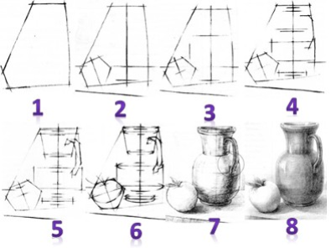
А также проследить последовательность выполнения какой-либо работы.

Использование ИКТ на уроках труда упрощает инструктаж, появляется возможность продемонстрировать порядок выполнения работы, с помощью штриховки, стрелок можно обозначить необходимые линии, а затем вывести готовый результат.
Причём ИКТ даёт возможность с помощью повторов отработать сложные этапы работы.
У младших школьников небогатая жизненная практика и поэтому для них многие образы окружающего мира, изучаемые по программе, незнакомы. А при помощи ИКТ мы имеем возможность подобрать богатый иллюстративный материал в качестве дополнения к учебнику.
Преподавание окружающего мира предусматривает 7 основных разделов программы. Исходя, из этих разделов, я подобрала наглядный материал и разработала следующие презентации по темам:
• времена года;
• животные;
• птицы;
• правила дорожного движения;
• органы чувств.

Работа с презентациями предусмотрена на этапах изучения нового материала, закрепления, обобщения и систематизации знаний. К каждой презентации подобраны упражнения. В зависимости от темы и этапа урока применяются иллюстрации-слайды, задания.
Рассмотрим применение презентации на одном из уроков окружающего мира, по теме: «Времена года – зима».
На этапе «открытия» новых знаний предлагаю учащимся рассмотреть иллюстрации. Далее анализируем, сравниваем сюжеты и выясняем, какие изменения происходят в природе с приходом зимы, как люди одеваются, как меняется труд людей в зимний период.
Мой опыт работы показывает, что применение информационных технологий способствуют более глубокому усвоению знаний. Применение такого вида работы на уроках способствуют активизации внимания и мыслительной деятельности учащихся, развитию речи. Дети учатся делать самостоятельно выводы.
Результаты показывают, что учащиеся с удовольствием учатся, легче усваивают материал, имеют хорошие навыки учебной деятельности. В настоящее время, когда школа имеет подключение к сети Интернет, появилась возможность проведения уроков в форме виртуальных экскурсии, что особенно значимо при изучении предмета окружающий мир.
Виртуальная экскурсия с помощью слайдов, (созданных при помощи программы Microsoft Power Point) позволяет каждому ученику окунуться в атмосферу изучаемого материала, остаться наедине со своими чувствами и переживаниями, что способствует активизации познавательной деятельности. Переход от слайда к слайду создает необходимый видовой ряд этого урока, снабженный музыкальным сопровождением. Считаю, что в ходе такой работы увеличивается зрительно-эмоциональное воздействие на ученика, т. к. в этом случае задействуются различные каналы восприятия, что
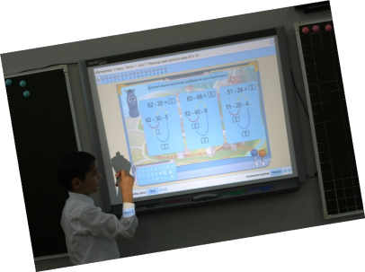
позволяет заложить информацию не только в фактографическом, но и в ассоциативном виде в долговременную память учащихся.

Компьютерные средства обучения называются интерактивными, они обладают способностью "откликаться" на действия ученика и учителя, "вступать" с ними в диалог. В моём классе это происходит благодаря интерактивной доске. Дети научились передвигать предметы, слова и целые предложения, писать и моментально стирать. Индивидуальная работа у доски выполняется на «Ура». Чтобы получить возможность поработать на такой доске, детям необходимо активно поработать устно, аккуратно выполнить работу в тетради. Равнодушных в классе не оказалось! Рисование на доске, когда можно сделать интересную заливку, да еще заставить, с помощью функции «анимация», картинку двигаться, вызывает восторг! Такая работа у доски является поощрением за успешную работу на уроке, хорошо выполненное домашнее задание и т.п.
Широко применяю интерактивные программы по предметам из серии «Уроки Кирилла и Мефодия. Начальная школа». Это сборник уроков начальной школы с 1 по 4 классы по предметам: математика, русский язык, окружающий мир, обучение грамоте. Интерактивные уроки делают обучение ребенка интереснее и увлекательнее, а также помогают быстро и легко освоить программу начальной школы.
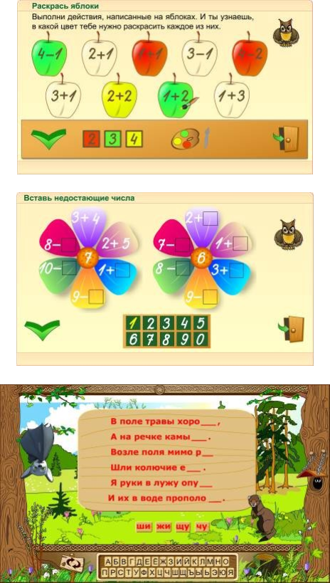
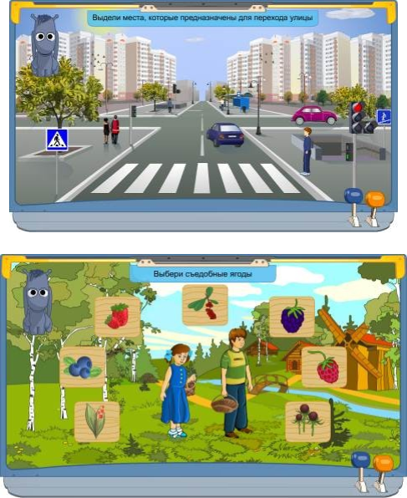
Компьютер можно использовать на всех этапах урока. При этом на различных этапах урока он выполняет различные функции: учителя, рабочего инструмента, объекта обучения, сотрудничающего коллектива, досуговой (игровой) среды.

В функции учителя компьютер представляет:
• источник учебной информации (частично или полностью заменяющей учителя)
• наглядное пособие нового уровня с возможностями мультимедиа и телекоммуникациями)
• индивидуальное информационное пространство.
• тренажёр.
• средство диагностики и контроля.
• В функции рабочего инструмента компьютер выступает как:
• средство подготовки тестов, их хранение.
• текстовой редактор.
• графопостроитель, графический редактор.
• средство моделирования. Работа учителя в компьютерной технологии включает следующие функции:
• Организация учебного процесса на уровне класса в целом, предмета в целом;
• Организация внутри классной активизации и координации, расстановка рабочих мест, инструктаж, управление внутренней сетью;
• Индивидуальное наблюдение за учащимися, оказание индивидуальной помощи, индивидуальный человеческий контакт с ребёнком;
• Подготовка компонентов информационной среды (виды учебного демонстрационного оборудования).
Для эффективного использования презентаций в педагогическом процессе необходимо соблюдать требования к составлению мультимедийных презентаций.
Огромное применение интерактивной технологии нашло себя и в воспитательной работе. Родительские собрания, классные часы, внеклассные мероприятия немыслимы без использования компьютера.
Немаловажным направлениями использования ИКТ в моей работе являются оформление основной документации в электронном формате: рабочие программы по
предметам начального обучения, создание портфолио учителя и учащихся, создание методических копилок:

• «Воспитательная работа»;
• «Работа с родителями»;
• «Методические материалы по русскому языку»;
• «Методические материалы по математике»;
• «Мониторинг по предметам,1-4 классы»;
• «Разработки классных часов для учащихся начальной школы»;
• «Копилка уроков-презентаций по русскому языку, окружающему миру, математике»;
Как уже было отмечено выше, использование современных компьютерных технологий в учебно-воспитательном процессе на начальной ступени обучения имеет большие преимущества, которые заключаются в следующем:
1. Индивидуализации обучения;
2. Самореализация обучающихся;
3. Росте объема выполненных на уроке заданий;
4. Возможности получения различного рода материалов через сеть Интернет и использование специальных дисков (мультимедиа-система электронного учебника позволяет наполнить программу звуком естественных процессов, продублировать текст голосом диктора, создать необходимый музыкальный фон для работы, включить любой видеофрагмент, «оживить» мультипликацией любой географический процесс, что обеспечивает большую наглядность и интерес учащихся);
5. Повышении познавательной активности и мотивации усвоения знаний за счет разнообразия форм работы, возможности включения игрового момента (решишь верно примеры - откроешь картинку, вставишь правильно все буквы - продвинешь
ближе к цели сказочного героя). Компьютер дает учителю новые возможности, позволяя вместе с учеником получать удовольствие от увлекательного процесса познания, не только силой воображения раздвигая стены школьного кабинета, но с помощью новейших технологий позволяет погрузиться в яркий красочный мир. Такое занятие вызывает у детей эмоциональный подъем, даже отстающие ученики охотно работают с компьютером.

6. Интегрирование обычного урока с компьютером позволяет учителю переложить часть своей работы на персональном компьютере, делая при этом процесс обучения более интересным, разнообразным, интенсивным;
7. Помогает учителю лучше оценить способности и знания ребенка, понять его, побуждает искать новые, нетрадиционные формы и методы обучения, стимулирует его профессиональный рост и все дальнейшее освоение компьютера;
8. Позволяет учителю за короткое время получать объективную картину уровня усвоения изучаемого материала у всех учащихся и своевременно его скорректировать. При этом есть возможность выбора уровня трудности задания для конкретного ученика.
Следует отметить, что наряду с плюсами, возникают различные проблемы как при подготовке к таким урокам, так и во время их проведения.
Существующие недостатки и проблемы применения информационноС
коммуникационных технологий:
• не у всех учащихся в домашнем пользовании имеется компьютер.
• не всегда легко интегрировать компьютер в поурочную структуру занятий.
• не хватает компьютерного времени на всех. Существует вероятность, что, увлекшись применением информационноС
коммуникационных технологий на уроках, учитель перейдет от развивающего обучения к наглядно-иллюстративным методам.
Ведь всякое лекарство может стать ядом, если принять в неразумных дозах. Нужно помнить, что компьютер - это не волшебная палочка, которая за один час занятий сделает ребенка сразу умным и развитым. Существуют определенные ограничения по времени.
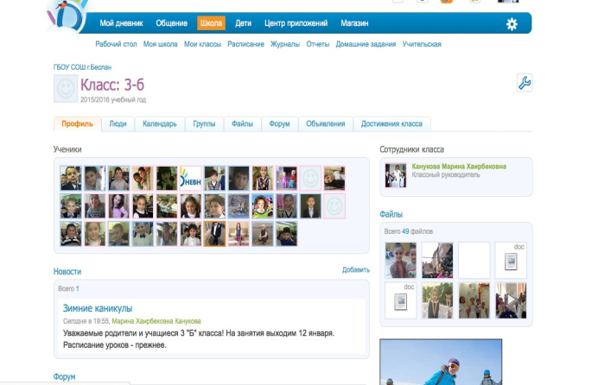
Чрезмерное общение с компьютером может не только привести к ухудшению зрения ребенка, но и отрицательно сказаться на его психическом здоровье.

Для того, чтобы ребенок дома использовал компьютер в «правильном направлении», я, как классный руководитель, использую компьютер в воспитательных целях. Воспитательные усилия классного руководителя будут максимально эффективны при:
• наличии чётко намеченной системы воспитательной работы;
• открытости воспитательного процесса.
Портал Дневник. Ру позволяет сделатьвоспитательный процесс открытыми, кроме того, позволяет каждому его участнику быть активным, небезучастным, дает возможность высказывать свое мнение и проявлять творческие способности.
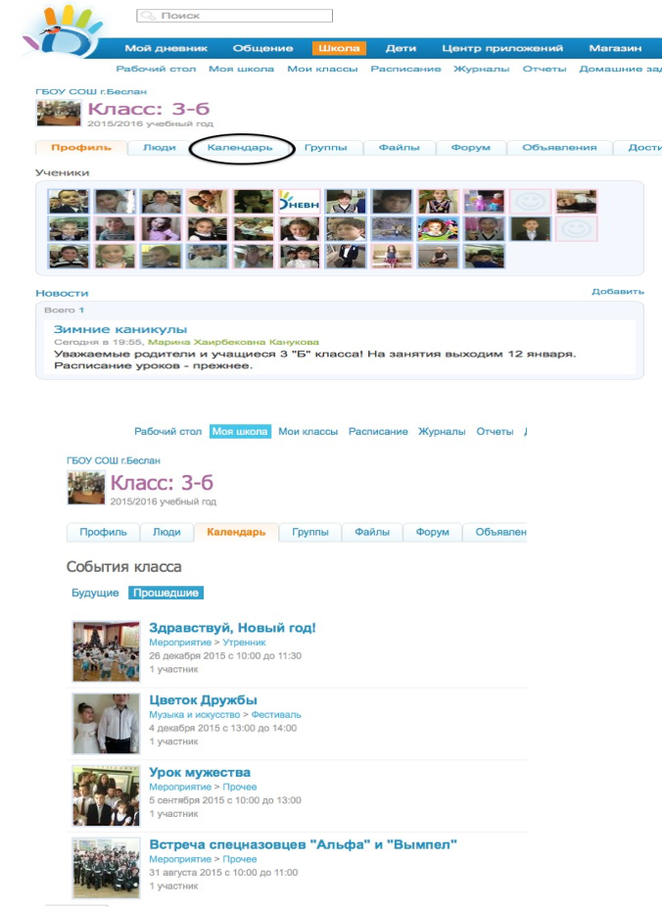
На странице класса в разделе «Календарь» создаются страницы самых значимых событий, в которые приглашаются все ученики и их родители.

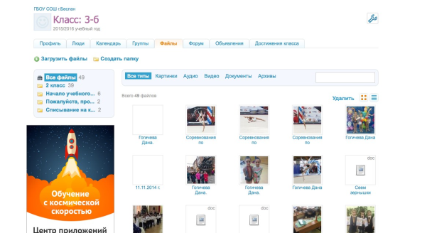
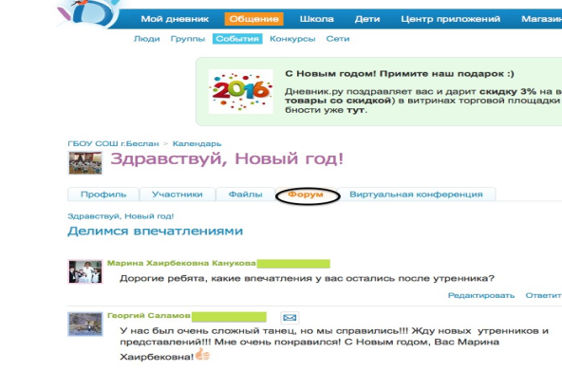
Фото — или видеофайлы события. Это возможность ещё раз пережить произошедшее, оставить свой комментарий, задать вопрос. Родители могут увидеть своего ребенка в неформальной обстановке, скопировать понравившийся файл.

Обсуждение события в форуме. Родители имеют возможность увидеть своего ребенка как одного из участников классного коллектива.
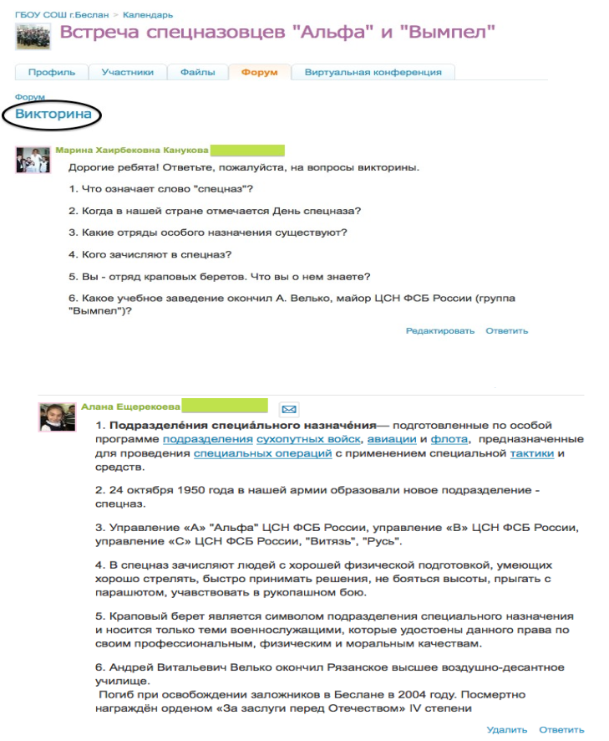
Викторина. Викторина заставляет детей быть более внимательными во время экскурсии или мероприятия и, при необходимости, использовать дополнительные источники информации, что повышает познавательную активность учащихся.
Но это не все возможности использования Дневника.Ру!

Шестилетний опыт работы в Центре дистанционного образования детей — инвалидов на базе ГБОУ СОШ г. Беслана помог мне дополнить образовательный процесс с учащимися моего класса дистанционным обучением с помощью образовательно-социальной сети «Дневник.Ру».
Я создала для учеников своего класса 2 группы: «Занимательная математика» и «Язык родной, дружи со мной». В эти группы приглашены только дети, родители доступа не имеют.
Еженедельно в Форуме каждой группы я размещаю очередное задание: занимательные вопросы и загадки, задачи логические и творческие. Иногда я загружаю картинки, по которым дети должны выполнить задание. Задания не обычные, а повышенного уровня, при этом я всегда учитываю уровень знаний и возможностей детей, поскольку искать ответы они должны самостоятельно, помощь взрослых лишь техническая. На выполнение заданий дается 7 дней, дети могут делать это постепенно, присылая мне ответы личными сообщениями. Раньше одной из форм ответов были сообщения в Форуме, но теперь я от этого отказалась, так как дети копировали сообщения друг друга. Сейчас тему с заданием я делаю закрытой, и ответить на задание ребёнок может лишь личным сообщением. О том, как это сделать, я подробно рассказала на страницах групп. Получив ответ на задание, я ребёнку тут же сообщаю, сколько баллов он набрал, в каких вопросах допустил ошибки. И у него всегда есть возможность еще раз подумать, и прислать новый вариант ответа, получив за это дополнительные
баллы. В конце недели я подвожу итоги: размещаю правильные ответы, подробно объясняю ошибки, называю участников и количество баллов (от и до).

Кроме выполнения заданий, в группах есть и другие возможности для обучения. Например, в группе «Язык родной, дружи со мной» я размещаю сообщения о фразеологизмах, развивая тем самым лексический запас детей. А можно и поиграть в «Города»: так мы изучаем географию России и других стран, а также на практике применяем правило «Заглавная буква в именах собственных».
Конечно, в группах работает не весь класс, но и половина – тоже хорошо. И я знаю, что дети с нетерпением ждут новых заданий, выполняют их с удовольствием. Присылают ответы на задания и те ребята, которые пропускают занятия в школе по болезни: дистанционное обучение помогает им чувствовать себя участниками единого учебного коллектива. Думаю, что в дальнейшем количество участников в группах увеличится, ведь так учиться очень интересно.
В чём же отличие такого обучения «через компьютер» от обычного, проходящего в классе? Не является ли это дополнительной нагрузкой для детей? Нет, потому что, каждый выбирает только те задания, которые ему интересны и работает в удобное для себя время и в удобном темпе. А ещё ребёнок:
-учится читать и понимать задания, находить нужную информацию, используя разные источники: свои знания, книги, знания и опыт взрослых, ресурсы Интернета; учится работать с этой информацией;
-ребёнок учится работать на компьютере и пользоваться Интернетом;
-это сплочение семьи, ведь на первых порах первоклассник не может самостоятельно «путешествовать» по сайту и отправлять сообщения;
-это определенная свобода в обучении: задания не обязательные, но очень интересные;

-повышается познавательная активность детей;
-повышается самооценка: задания доступны для выполнения каждому первокласснику, и выполнить правильно их может каждый;
-а ещё появляется азарт: а вдруг именно я стану «Лучшим знатоком занимательной математики» ? И повышается учебная мотивация!
-такое обучение позволяет во многом реализовывать требования ФГОС.
Можно назвать ещё множество плюсов дистанционного обучения, но, думаю, что и этих вполне достаточно. Конечно, компьютерное обучение не должно полностью заменять обычные занятия в классе, но может очень эффективно дополнить их.
Вот такое у нас обучение по новым стандартам благодаря образовательноВ социальной сети «Дневник.Ру»!
Заключение

В данной работе показаны возможности информационно-коммуникационных технологий в обучении на уроках в начальной школе.
Использование информационно-коммуникационных технологий дало
положительную динамику обучения обучающихся:
Мои ученики участвуют в дистанционных олимпиадах и конкурсах и имеют:
1.Збитнев Роберт, учащийся ЦДО ГБОУ СОШ г. Беслан, международный игровой конкурс по естествознанию «Человек и природа» - 1 место в Российской Федерации;
2. Гогичева Дана, конкурс детских проектов, «Спортивный стадион программы «Разговор о правильном питании» компании «Nestle», 1 место в республике;
3. «ЭМУ» - международный мониторинговый проект для учащихся 1 — 4 классов: Бадоева Эрика – 1 место в школе/регине; Цаллагова Диана – 1 место в школе/регине; Сидаков Арсен – 1 место в школе/регине; Хабалова Валерия — 1 место школе/регине;
4 . «Кенгуру» - международный математический конкурс —игра: Айларов Алихан – 1 место в школе. Цаллагова Диана — 2 место в школе.
5. Всероссийское сетевое издание «Портал педагога» Всероссийская викторина «Наша Родина — Россия»
Горбатко Яна — 1 место.

6. Всероссийское сетевое издание «Портал педагога» Всероссийская викторина «Столицы мира» Дахно Юрий — 2 место.

Считаю, что данная тема интересна, актуальна, важна для учителей, использующих новые образовательные технологии в учебном процессе темы.
По-моему, проблема формирования учебной деятельности обучающихся на основе информационных технологий обучения волнует не только меня, но и других учителей работающих в инновационном режиме.
Очень важно не останавливаться на месте, ставить новые цели и стремиться к их достижению - это основной механизм развития личности как ученика, так и учителя.
Процесс обучения – это всегда тяжелая, упорная работа, преодоление трудностей, решение проблем и, в конечном счете, успех, формирующий реальную мотивацию к обучению. Чудеса творят не компьютеры и интерактивные доски, чудеса творят учителя, в чьих мудрых рукам эти инструменты дарят детям радость познания.
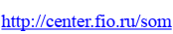
Литература

1. Баранова Е. В., Гогун Е. А. и др. Методические рекомендации по использованию инструментальной компьютерной среды для организации уроков в начальной школе. — СПб.: Из- дат. «Анатолия», 2003.
2. Газета «Первое сентября». [Электронный ресурс]. - Режим доступа: http://nsc.1september.ru
3. ГОСТ 34.003-90
4. Громов Г.Р., Агапова О.И., Шолохович В.Ф. Компьютерные технологии обучения [Текст]: / Г.Р. Громов. - М: Просвещение, 2005. - 258с.
5. Каталог ресурсов на Российском образовательном портале. [Электронный ресурс]. - Режим доступа:
6. Кривошеев О.А. Информационные технологии [Текст]: / О.А. Кривошеев. - М: Просвещение, 2006. - 259с.
7. Машбиц Е.И., Гершунский Б.С., Талызина Н.Ф. Методические проблемы компьютеризации [Текст]: / Е.И. Машбиц. - М: Просвещение, 2005. - 456с.
8. Министерство образования и науки. [Электронный ресурс]. - Режим доступа:
9. Сайт для учителей и родителей. [Электронный ресурс]. - Режим доступа: http://elenasadigova.ucoz.ru
10. Сеть творческих учителей /ИКТ в начальной школе. [Электронный ресурс]. - Режим доступа:
11. Сетевое объединение методистов. [Электронный ресурс]. - Режим доступа:
12. Угринович Н.Д. Информатика и информационные технологии. [Текст]: /- М.: Бином, 2006. - 245 с.
13. Угринович Н.Д. Практикум по информатике и информационным технологиям [Текст]: /- М.: Бином, 2002. - 56 с.

